О реализации пилотного проекта по предоставлению отдельных государственных услуг внебюджетных фондов в рамках «одного окна».
В целях повышения эффективности организации предоставления государственных услуг Красноярским отделением ФСС РФ и Отделением ПФР по Красноярскому краю 16.05.2022 подписано соглашение об информационном взаимодействии при проведении пилотного проекта.
Действие соглашения распространяется на четыре государственные услуги, перечень которых утвержден постановлением Правления ПФР и ФСС РФ от 25.04.2022 № 67п/12.
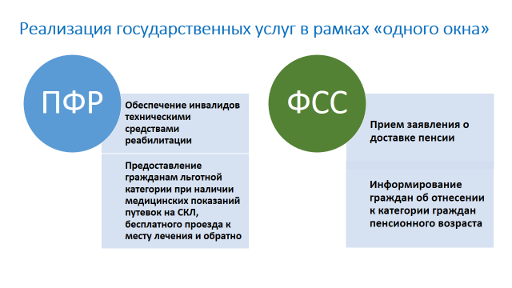
Прием граждан по указанным услугам в режиме «одного окна» в клиентских службах ПФР и филиалах ФСС РФ начнется 1 июня 2022 года.
